PORTARIA Nº 136
DE 02 DE OUTUBRO DE 2023.

“Dispõe sobre a Concessão de Licença Prêmio a servidora municipal.”

FRANCISCO DE ASSIS ARAÚJO JUNIOR, Prefeito Municipal de Malhador, no uso de suas atribuições que lhe confere o artigo 60, da Lei Municipal 052/1987,
RESOLVE:
Art. 1° Conceder Licença Prêmio de 01 (um) mês, referente ao período de 02 de outubro de 2023 a 02 de novembro 2023, a servidora FERNANDA RODRIGUES DE LIMA, portadora do registro de identidade n°3.050.356-6, emitida pela SSP/SE, inscrita no CPF/MF sob o n° 017.940.015-06, no cargo efetivo de Agente Comunitário de Saúde, integrante do quadro de pessoal efetivo do Poder Executivo, lotada na Secretaria Municipal de Saúde.

Art. 2° Esta portaria entra em vigor na data de sua publicação, revogadas as disposições em contrários.

Gabinete do Prefeito, Malhador (SE), em 02 de outubro de 2023.

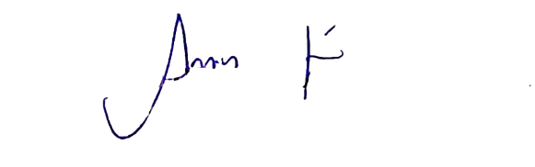

FRANCISCO DE ASSIS ARAÚJO JUNIOR
Prefeito

